禹州市开展防汛抢险演练

提高实战水平 确保安全度汛

5月12日上午，禹州市2023年防汛抢险综合应急演练在纸坊水库举行。禹州市委常委、市防汛抗旱指挥部常务副指挥长田占营到现场观摩并宣布演练开始。

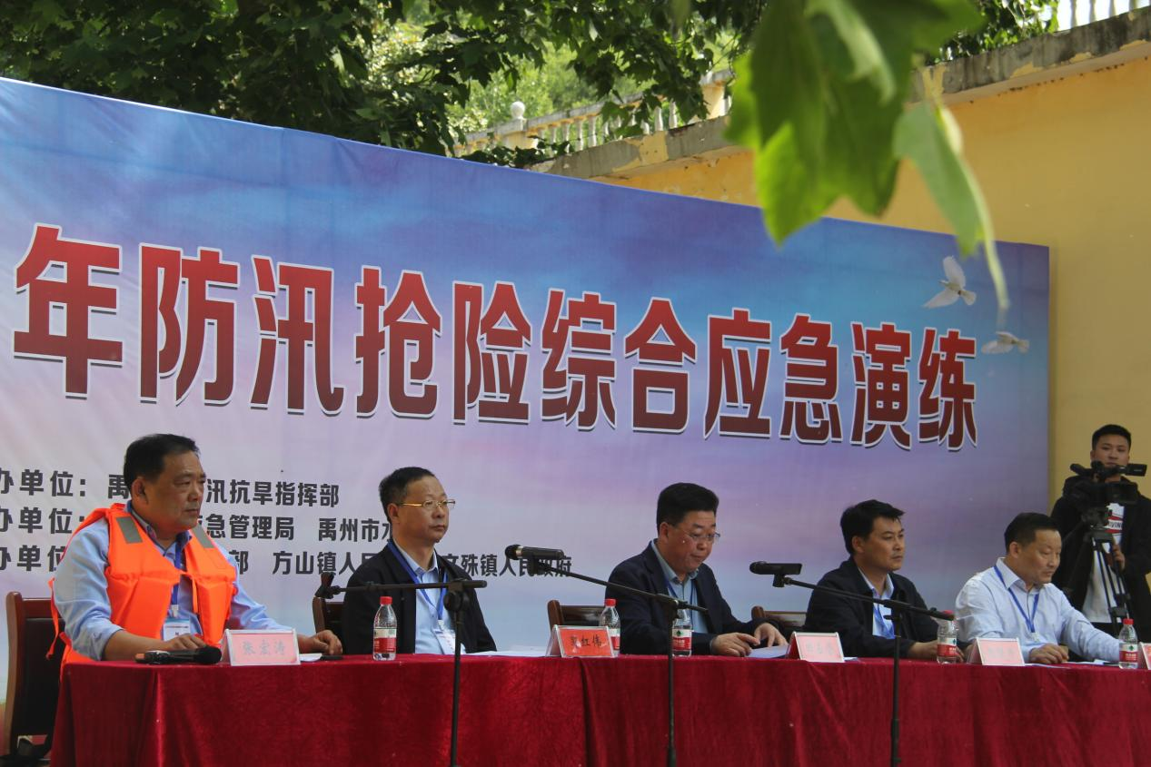

此次防汛抢险综合演练模拟场景为全市突降大暴雨，纸坊水库上游河道发生较大洪水，在水库大坝下游发现坝角发生管涌、背水坡局部塌陷等险情，经组织会商，立即启动纸坊水库防洪Ⅲ级应急响应，有力有序开展防汛抢险。演练共设置人员转移避险,管涌围井处置,加固坝坡,巡坝查险,通行管制等5个科目，市人武部、公安局、消防救援大队、应急局、水利局、煤矿救护队、救援协会等11支队伍200余人投入实战演练，圆满完成了预定任务。

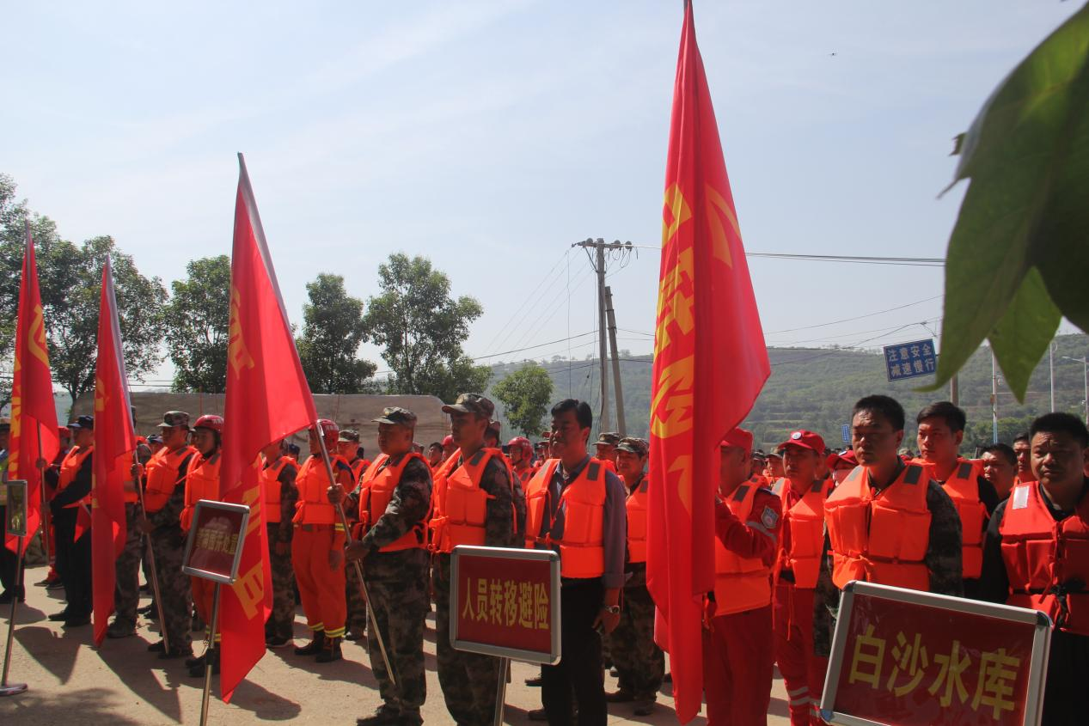

田占营在点评时指出，此次演练既是对全市防汛准备工作的一次检阅，也是对抢险预案的一次演习，整个演练指挥有序、分工明确、快捷迅速、环节流畅、配合紧密，达到了规范流程、检验预案、检查装备、锻炼队伍的目的，为我们在突发情况下如何组织指挥、如何迅速响应、如何抢险施救积累了实战经验。各单位要认真总结盘点、抓紧查漏补缺，全力做好各项准备，牢牢掌握防汛抗灾工作主动权。

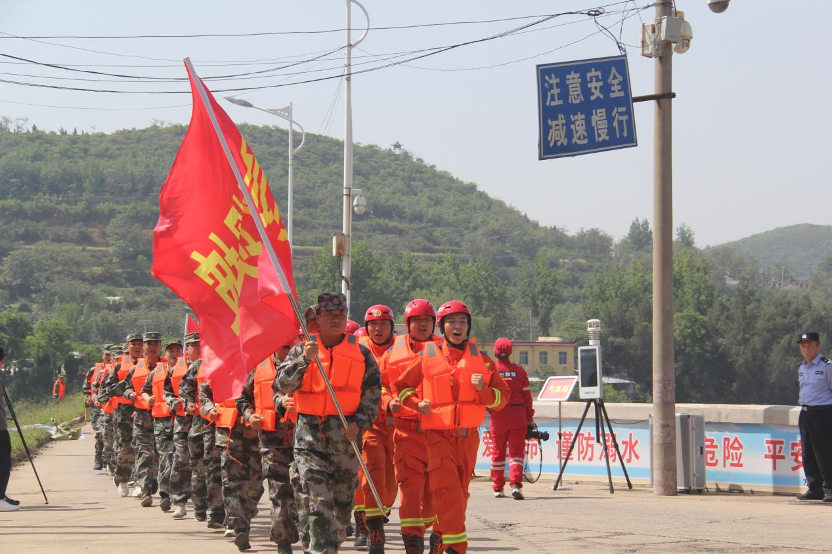

田占营强调，要提高思想认识，牢固树立防汛救灾红线意识，各级各部门要时刻紧绷“防大汛、抗大洪、抢大险、救大灾”思想之弦，对汛期各项安全防范工作进行再动员、再部署、再落实，打好工作提前量。要严格落实责任，严格压实“三个责任人”责任，做好隐患排查、预案修订、物资储备、防汛演练等工作，确保各项防汛措施落实到位。要加强值班值守，全力确保我市防汛安全。在防汛关键期，各级领导干部、防汛责任人要严格履行领导带班制度和24小时防汛值班制度，24小时保持联络畅通，确保能够及时调度。

(禹州市应急管理局 李新霞)

